Môn học lý thuyết ngôn ngữ hướng đối tượng
Bài thực hành số 12: Ngôn ngữ UML đặc tả yêu cầu người dùng với biểu đồ Usecase và biểu đồ hoạt động

- Chương trình quản lý sổ địa chỉ đơn giản:

Xây dựng một chương trình đơn giản được sử dụng để quản lý sổ địa chỉ. Một sổ địa chỉ chứa một tập hợp các mục, mỗi mục ghi: họ, tên, địa chỉ, thành phố, tỉnh thành, mã bưu điện và số điện thoại của một người.
Người sử dụng có thể thêm mới một mục thông tin vào sổ địa chỉ, chỉnh sửa thông tin hiện có về một người (ngoại trừ tên người đó) và xóa bỏ mục thông tin không sử dụng.
Chương trình cho phép sắp xếp các mục trong sổ địa chỉ theo thứ tự bảng chữ cái theo tên hoặc theo mã bưu điện. Người dùng có thể in ra tất cả các mục trong sổ địa chỉ.
Mỗi sổ địa chỉ được lưu trữ vào một tệp văn bản, người dùng có thể tạo một sổ địa chỉ mới, lưu thông tin sổ địa chỉ vào tệp hoặc mở nội dung sổ địa chỉ từ tệp có sẵn (các mục chức năng như: New, Open, Close, Save và Save as...). Tùy chọn Thoát cho phép đóng sổ địa chỉ đang mở và chấm dứt chương trình.
Chương trình sẽ theo dõi xem có bất kỳ thay đổi nào được thực hiện đối với sổ địa chỉ hiện tại kể từ lần lưu cuối cùng hay không và sẽ cung cấp cho người dùng cơ hội lưu các thay đổi khi đóng sổ địa chỉ hoặc khi mở sổ địa chỉ khác hay khi thoát chương trình.

- Bước 1: Xác định các yêu cầu chức năng của chương trình
+ Xác định các tác nhân:
+ Trả lời các câu hỏi sau để xác định Actor cho hệ thống:
✓ Ai sử dụng hệ thống này?
✓ Hệ thống nào tương tác với hệ thống này?

STT | Tên tác nhân | Mô tả ngắn
1
2

+ Xác định các ca sử dụng”
+ Trả lời câu hỏi các Actor sử dụng chức năng gì trong hệ thống? chúng ta sẽ xác định được các Use Case cần thiết cho hệ thống.
STT | Ca sử dụng | Mô tả ngắn | Tác nhân | Độ phức tạp
1
2
3
4
5
6
7
8
9
10
11
12

+ Xác định các quan hệ
Phân tích và các định các quan loại hệ giữa các Actor và Use Case, giữa các Actor với nhau, giữa các Use Case với nhau sau đó nối chúng lại chúng ta sẽ được bản vẽ Use Case.

- Bước 2: Xây dựng biểu đồ Usecase tổng quan cho chương trình quản lý sổ địa chỉ

Gợi ý
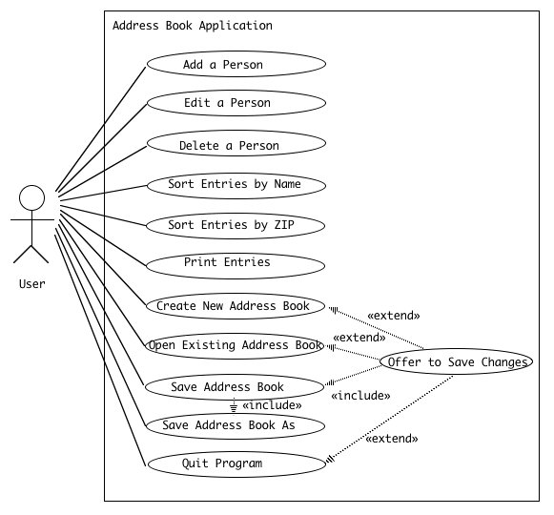
- Bước 3: Đặc tả kịch bản chi tiết cho từng Usecase
- Mô tả kịch bản bằng lời
- Xây dựng sơ đồ hoạt động mô tả nội dung kịch bản cho từng Usecase

Mã UC (UC #) | xxxxx | Tên usecase
Tác nhân
Điều kiện trước
Luồng thực thi chính
No. | Thực hiện | Hành động
1
2
3
4
5
6
7
8
Luồng thực thi mở rộng
No. | Thực hiện | Hành động
6a.
7a.
8a.
Điều kiện sau

Gợi ý
Mã UC (UC #) | UC01 | Tên usecase: Add a person
Tác nhân | User
Điều kiện trước | Chương trình đang làm việc với một sổ địa chỉ, có thể thêm một mục thông tin người dùng
Luồng thực thi chính
No. | Thực hiện | Hành động
1 | User | Người dùng nhấp vào nút "Thêm" trong cửa sổ chính
2 | Application | Một hộp thoại xuất hiện, với tiêu đề "Người mới", chứa các trường để người dùng điền tên và họ của người mới và thông tin khác.
3 | User | Nhập các thông tin: họ, tên, địa chỉ, thành phố, tỉnh thành, mã bưu điện và số điện thoại của một người.
4 | User | Nhấp vào nút "OK" hoặc "Huỷ"
5 | Application | Khi nút "OK" được nhấp vào: Một người mới sẽ được thêm vào cuối sổ địa chỉ và tên người được thêm vào cuối danh sách tên trong cửa sổ chính
6 | Application | Ghi nhận trạng thái có dữ liệu thay đổi
7 | Application | Khi nút "Huỷ" được nhấp vào: không có thay đổi nào được thực hiện đối với sổ địa chỉ hoặc vào cửa sổ chính
8 | User | Đóng hộp thoại thêm mới
Luồng thực thi mở rộng
No. | Thực hiện | Hành động
5a. | Application | Thông báo thông tin không đầy đủ
7a.
8a.
Điều kiện sau

